Инструктаж по охране труда на рабочем месте
Среди многочисленных обязанностей работодателя есть такая, как проведение инструктажей по охране труда (ст. 225 ТК РФ). В нашей консультации мы расскажем о существующих видах инструктажей по охране труда и порядке их проведения.

Охрана труда: что это?
Прежде чем мы поговорим непосредственно об инструктажах по охране труда, не лишним будет вспомнить, что же такое охрана труда.
Охрана труда – это система сохранения жизни и здоровья работников в процессе трудовой деятельности (ст. 209 ТК РФ). Данная система включает в себя правовые, социально-экономические, организационно-технические, санитарно-гигиенические, лечебно-профилактические, реабилитационные и иные мероприятия.

Охрана труда на предприятии
Ныне действующие правила проведения инструктажей по охране труда утверждены Постановлением Правительства РФ от 24.12.2021 N 2464 (далее – Правила)).
Стоит отметить, что в вышеназванных Правилах приведены общие правила проведения инструктажей по охране труда. Именно этим правилам посвящена наша консультация. При этом важно учитывать то, что конкретные условия проведения инструктажей для отдельных отраслей могут содержаться в отраслевых и межотраслевых НПА.

Для чего нужны инструктажи по охране труда
В ходе проведения инструктажей по охране труда работников ознакамливают с имеющимися у работодателя опасными/вредными производственными факторами. Кроме того, работники изучают требования охраны труда, содержащиеся в ЛНА организации, инструкциях по охране труда, технической, эксплуатационной документации. Также во время инструктажей работники узнают о применении безопасных методов и приемов выполнения работ.
Подводя итог, можно сказать, что проведение инструктажей по охране труда нужно для того, чтобы работники знали, как действовать, чтобы их труд был безопасным, и что предпринять в экстренных ситуациях (при авариях, стихийных бедствиях и т.п.).

Виды инструктажей по охране труда
Выделяют три вида инструктажей по охране труда (п. 8 Правил):
- вводный инструктаж по охране труда;
- инструктаж по охране труда на рабочем месте;
- целевой инструктаж по охране труда.
Давайте подробно рассмотрим каждый из этих видов.

Вводный инструктаж по охране труда
Такой инструктаж до начала выполнения трудовых функций проходят (п.10 Правил):
- все принимаемые на работу лица;
- иные лица, участвующие в производственной деятельности организации (работники, командированные в организацию/подразделение организации, лица, проходящие производственную практику).

Кто проводит вводный инструктаж по охране труда
Вводный инструктаж по охране труда проводит специалист по охране труда или работник, на которого приказом работодателя возложены такие обязанности (п.11 Правил).
При отсутствии у работодателя службы охраны труда или специалиста по охране труда проводить вводный инструктаж может лично руководитель организации, другой уполномоченный работодателем работник либо организация, которые оказывают услуги в области охраны труда.
Вводный инструктаж проводится по программе вводного инструктажа. Эта программа разрабатывается на основе примерного перечня тем, приведенного в Приложении № 1 к Правилам, с учетом специфики деятельности организации. Программа утверждается работодателем с учетом мнения профсоюза (при его наличии).

Инструктаж по охране труда на рабочем месте
Такой инструктаж, в свою очередь, делится на (п.12 Правил):
- первичный инструктаж;
- повторный инструктаж;
- внеплановый инструктаж.
Инструктаж по охране труда на рабочем месте проводится в объеме мероприятий и требований охраны труда, которые содержатся в инструкциях и правилах по охране труда, разрабатываемых работодателем. Инструктаж на рабочем месте должен включать в себя в том числе вопросы оказания первой помощи пострадавшим (п.18 Правил).
Инструктаж по охране труда на рабочем месте должен учитывать (п.22 Правил):
- условия труда работника;
- воздействующие на него вредные и/или опасные производственные факторы;
- источники опасности, установленные по результатам спецоценки условий труда и оценки профессиональных рисков.

Кто проводит инструктаж по охране труда на рабочем месте
Этот инструктаж проводит непосредственный руководитель работника (п.22 Правил).

Первичный инструктаж на рабочем месте
Первичный инструктаж по охране труда проходят все работники организации до начала самостоятельной работы, а также лица, проходящие производственную практику (п.13 Правил).
Здесь стоит отметить, что отдельные категории работников могут быть освобождены от прохождения первичного инструктажа. Речь идет о работниках, чья трудовая деятельность связана с опасностью, источниками которой являются:
- ПЭВМ;
- аппараты копировально-множительной техники настольного типа;
- единичные стационарные копировально-множительные аппараты, используемые периодически для нужд самой организации;
- иная офисная организационная техника;
- бытовая техника, не используемая в технологическом процессе производства.
Освобождены от прохождения первичного инструктажа вышеупомянутые работники могут, если другие источники опасности отсутствуют, а условия труда по результатам проведения спецоценки являются оптимальными или допустимыми. Информация о безопасных методах и приемах выполнения работ при наличии такой опасности должна быть включена в программу вводного инструктажа.
Работодатель должен утвердить перечень профессий/должностей работников, освобожденных от прохождения первичного инструктажа.

Повторный инструктаж по охране труда
Повторный инструктаж проводится не реже чем раз в полгода (п.14 Правил).
Такой инструктаж не проходят работники, освобожденные от прохождения первичного инструктажа по охране труда (п.15 Правил).

Внеплановый инструктаж по охране труда
Этот инструктаж проводится (п.16 Порядка):
- при изменениях в эксплуатации оборудования, технологических процессах, использовании сырья и материалов, влияющих на безопасность труда;
- при изменениях должностных (функциональных) обязанностей работников, непосредственно связанных с осуществлением производственной деятельности, влияющих на безопасность труда;
- при изменениях НПА, содержащих государственные нормативные требования охраны труда, затрагивающих непосредственно трудовые функции работника, а также изменениях ЛНА организации, затрагивающих требования охраны труда в организации. Если было проведено внеплановое обучение в связи со вступлением в силу НПА, содержащих государственные нормативные требования охраны труда, то внеплановый инструктаж по этому основанию можно не проводить;
- при выявлении дополнительных к имеющимся на рабочем месте производственных факторов и источников опасности в рамках проведения спецоценки условий труда и оценки профессиональных рисков соответственно, представляющих угрозу жизни и здоровью работников;
- по требованию должностных лиц трудинспекции при установлении нарушений требований охраны труда;
- при произошедших авариях и несчастных случаях на производстве. Перечень работников, для которых необходимо проведение внепланового инструктажа по этому основанию определяется работодателем. В такой перечень необходмо включить руководителей и иных работников структурного подразделения, в котором произошли авария и/или несчастный случай, а также руководителей и работников иных структурных подразделений, в которых возможно происшествие аналогичной аварии и/или несчастного случая;
- при перерыве в работе продолжительностью более 60 календарных дней;
- по решению работодателя.
Внеплановый инструктаж проводится в объеме мероприятий и требований охраны труда и в сроки, указанные в ЛНА работодателя.

Целевой инструктаж по охране труда
Этот инструктаж нужно провести в следующих случаях (п.19 Правил):
- перед проведением работ, выполнение которых допускается только под непрерывным контролем работодателя, работ повышенной опасности, включая работы, на производство которых в соответствии с НПА требуется оформление наряда-допуска и других распорядительных документов на производство работ;
- перед выполнением работ на объектах повышенной опасности, а также непосредственно на проезжей части автомобильных дорог или железнодорожных путях, связанных с прямыми обязанностями работника, на которых требуется соблюдение дополнительных требований охраны труда;
- перед выполнением работ, которые не относятся к основному технологическому процессу и которые не предусмотрены должностными (производственными) инструкциями, в том числе вне цеха, участка, погрузочно-разгрузочных работ, работ по уборке территорий, работ на проезжей части дорог и на железнодорожных путях;
- перед выполнением работ по ликвидации последствий чрезвычайных ситуаций. При проведении целевого инструктажа по данному основанию инструктаж проводит руководитель работ по ликвидации последствий чрезвычайной ситуации в оперативном порядке. При этом разрешается не регистрировать записи о прохождении такого инструктажа;
- в других случаях, установленных работодателем.
Целевой инструктаж проводится в объеме требований охраны труда, предъявляемых к запланированным работам (мероприятиям), указанных в ЛНА работодателя, и содержит вопросы оказания первой помощи пострадавшим (объем этих вопросов определяет либо работодатель либо лицо, проводящее такой инструктаж).
Работодателем определяется необходимость проведения целевого инструктажа перед началом периодически повторяющихся работ повышенной опасности, которые являются неотъемлемой частью действующего технологического процесса, характеризуются постоянством места, условий и характера работ, применением средств коллективной защиты, определенным и постоянным составом квалифицированных исполнителей.
Целевой инструктаж по охране труда должен учитывать условия труда работника, воздействующие на него вредные и/или опасные производственные факторы, источники опасности, которые установлены по результатам спецоценки условий труда и оценки профессиональных рисков (п.22 Правил).

Кто проводит целевой инструктаж по охране труда
Целевой инструктаж проводит непосредственный руководитель работ (п.22 Правил).

Чем заканчивается инструктаж по охране труда
Вне зависимости от вида инструктажа по охране труда инструктаж заканчивается проверкой знания требований охраны труда (п.23 Правил). А результаты проведения инструктажа необходимо оформить должным образом (п.24 Правил).
Форма проведения проверки знания требований охраны труда работников при инструктаже определяется ЛНА работодателя (п.69 Правил).
Порядок регистрации проведенного того или иного инструктажа по охране труда и форма его документирования утверждаются работодателем (п.88 Правил).
В таблице покажем, какую информацию необходимо отразить при регистрации инструктажей по охране труда (п.86, 87 Правил).
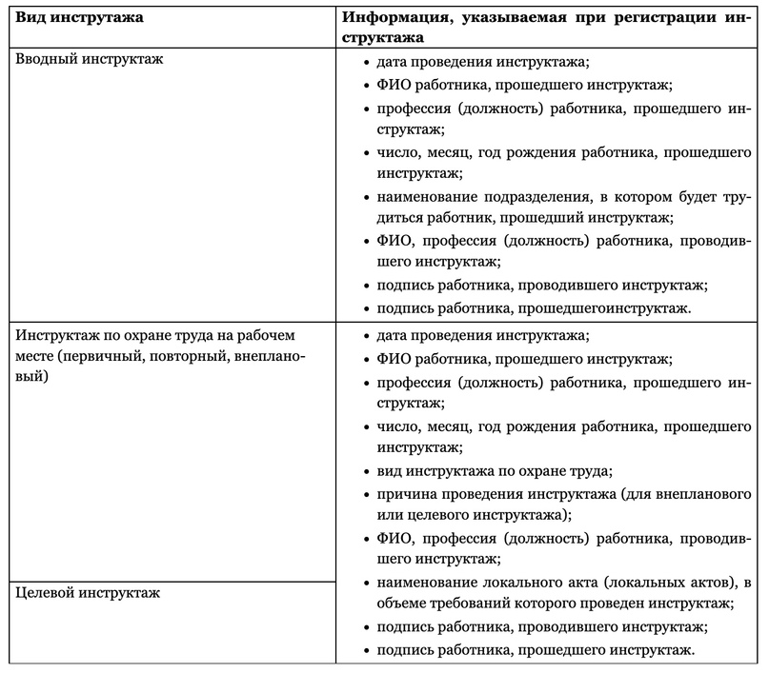
Проведение целевого инструктажа при выполнении работ повышенной опасности, на которые требуется оформление наряда-допуска, оформляется в порядке, установленном НПА, содержащими государственные нормативные требования охраны труда и регламентирующими организацию и производство таких работ (п.89 Правил).

Особенности проведения инструктажей по охране труда у микропредприятий
Работодатели-микропредприятия могут совместить проведение с работником вводного инструктажа и инструктажа по охране труда на рабочем месте (п.102 Правил).
Кроме того, такие работодатели имеют право для всех видов инструктажей по охране труда вести единый документ регистрации проведения инструктажа.
Источник

